1. Создать функцию Period(…, …) c двумя входными параметрами типа date, которая выберет строки из дочерней таблицы в диапазоне дат, указанных первым и вторым аргументами при вызове функции Period(…, …).

Create or replace function Period(

in a date,

in b date

)

returns TABLE(myDate date, concentration int)

as $$

begin

return QUERY(select "Date", "Concentration" from "Acid_production" where "Acid_production"."Date" > a

and "Acid_production"."Date" < b);

end; $$ language plpgsql;

SELECT * FROM Period('1991-01-03', '1993-01-15')

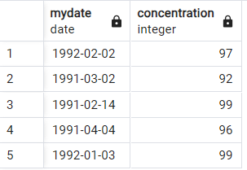

2. Создать функцию Sum_object(…)(с одним параметром), которая возвращает список имен объектов из родительской таблицы на основании данных дочерней таблицы. Список объектов определяется значением параметра, исходя из условия, что суммарное количество объектов должно быть больше, чем заданное значение в параметре.

Create or replace function Sum_obj(

in a int

)

returns TABLE(City character, sum_con int)

as $$

begin

return QUERY(select "City", (select CAST(sum("Concentration") as int) from "Acid_production"

where "Cities"."ID_city" = "Acid_production"."City") as sum_conc

from "Cities"

where (select sum("Concentration") from "Acid_production"

where "Cities"."ID_city" = "Acid_production"."City") > a);

end; $$ language plpgsql;

Select * From sum_obj(97)

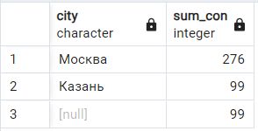

3. Создать функцию row_count(…), которая подсчитывает количество строк дочерней таблицы, даты которых находятся между параметрами date_from и date_to

Create or replace function my_row_count(

in a date,

in b date

)

returns TABLE(data_count int)

as $$

begin

return QUERY(select COUNT(*) FROM period(a, b));

end; $$ language plpgsql;

select * FROM my_row_count('1991-01-03', '1993-01-15')

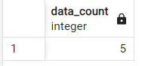

4. Создать хранимую процедуру object_stat(…), которая подсчитывает минимальное, максимальное и среднее значение объектов в дочерней таблице, входным параметром является Id объекта.

Create or replace function all_obj_stat()

returns TABLE(max_con int, min_con int, avg_con int)

as $$

begin

return QUERY(select cast(max("Concentration") as int), cast(min("Concentration") as int), cast(avg("Concentration") as int)

from "Acid_production");

end; $$ language plpgsql;

SELECT * FROM all_obj_stat()

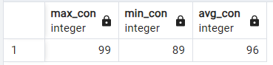

5. Создать хранимую процедуру objects_stat(…), которая подсчитывает минимальное, максимальное и среднее значение каждого объекта в дочерней таблице и выводит имя объекта, входным параметром является имя объекта из родительской таблицы.

Create or replace function that_obj_stat(

in that_city character

)

returns TABLE(max_con int, min_con int, avg_con int)

as $$

begin

return QUERY(select cast(max("Concentration") as int), cast(min("Concentration") as int), cast(avg("Concentration") as int)

from "Acid_production", "Cities" where "Cities"."ID_city" = "Acid_production"."City"

and "Cities"."City" = that_city);

end; $$ language plpgsql;

SELECT * FROM that_obj_stat('Москва')

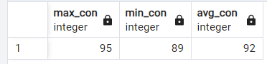

6. Создать хранимую процедуру Itog(…) с одним входным параметром, которая выводит наименование объекта по суммарному количеству объектов: а) Оценка «Незначительный объект», если число объектов меньше 2 б) Оценка «Обычный объект», если число объектов больше 2 и меньше или равно 3 с) Оценка «Значительный объект», если число объектов больше 3.

Create or replace function city_itog(

in that_city character

)

returns character

as $$

begin

if(CAST((select count(*)

from "Acid_production", "Cities" where "Cities"."ID_city" = "Acid_production"."City"

and "Cities"."City" = that_city) as int) <= 2)

then return 'minor city';

end if;

if(CAST((select count(*)

from "Acid_production", "Cities" where "Cities"."ID_city" = "Acid_production"."City"

and "Cities"."City" = that_city) as int) = 3)

then return 'normal city';

end if;

if(CAST((select count(*)

from "Acid_production", "Cities" where "Cities"."ID_city" = "Acid_production"."City"

and "Cities"."City" = that_city) as int) > 3)

then return 'significant city';

end if;

end; $$ language plpgsql;

SELECT * FROM city_itog('Москва')

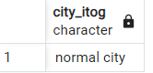

2.1 Создать триггер After_Delete, который при удалении записи из родительской таблицы удалял бы все связанные записи из дочерней таблицы. Показать результат работы триггера.

CREATE FUNCTION alter_del() RETURNS trigger AS '

BEGIN

delete from "Acid_production" where "Acid_production"."City" = OLD."ID_city";

return OLD;

END;

' LANGUAGE plpgsql;

CREATE TRIGGER alterdel_tr

BEFORE DELETE ON "Cities" FOR EACH ROW

EXECUTE PROCEDURE alter_del();

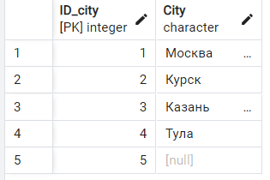

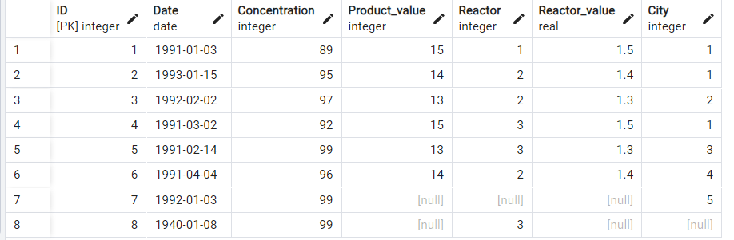

delete from "Cities" where "City" = 'Москва'

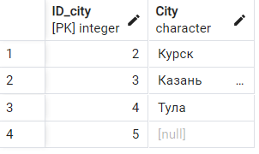

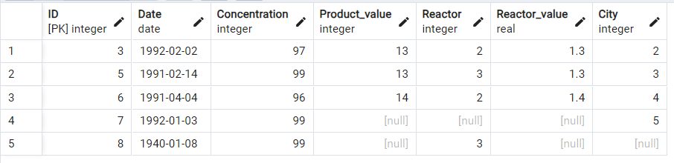

2.2 Создать триггер Before_Delete, который при удалении записи из дочерней таблицы выводил бы имя объекта родительской таблицы. Показать результат работы триггера.

CREATE FUNCTION before_del () RETURNS trigger AS '

declare parent_name text;

BEGIN

select "City" into parent_name from "Cities" where "Cities"."ID_city" = OLD."City";

raise notice 'Deleting %', parent_name;

return OLD;

END;' LANGUAGE plpgsql;

CREATE TRIGGER befordel_tr

BEFORE DELETE ON "Acid_production" FOR EACH ROW

EXECUTE PROCEDURE before_del();

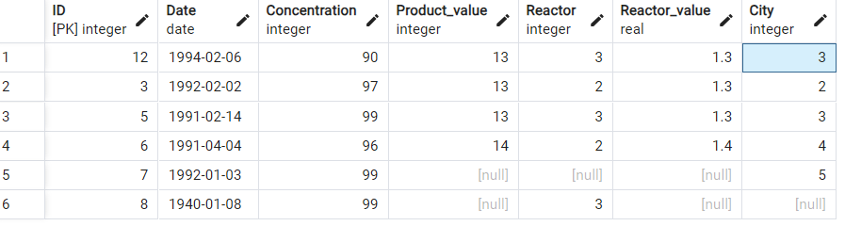

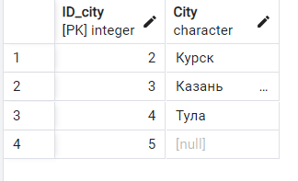

delete from "Acid_production" where "ID" = 12

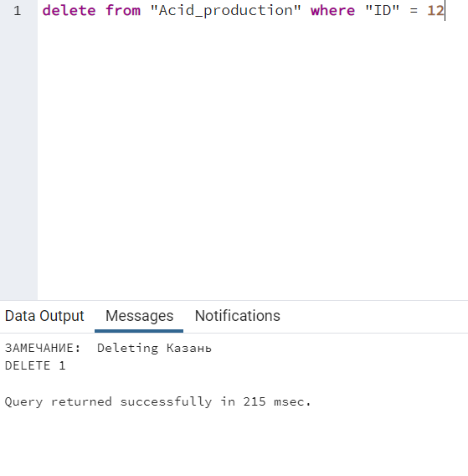

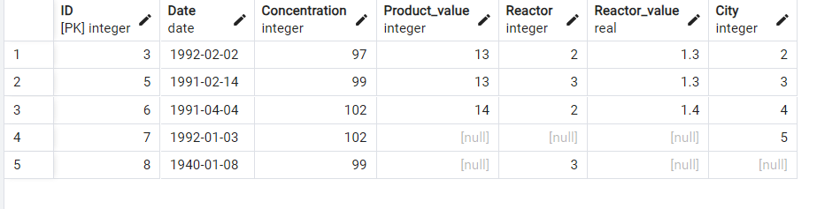

2.3 Создать триггер ins_sum, который связывает триггер с таблицей для инструкций INSERT. Это действует как сумматор, чтобы суммировать значения, вставленные в один из столбцов дочерней таблицы. Триггер должен активироваться перед каждой строкой, вставленной в таблицу. Показать результат работы триггера.

Вывод суммы всех записей + одна новая.

CREATE FUNCTION before_del () RETURNS trigger AS '

declare parent_name int;

BEGIN

raise notice 'inserted %', COUNT(*) + 1 From "Acid_production";

return NEW;

END;' LANGUAGE plpgsql;

CREATE TRIGGER int_sum_tr

BEFORE INSERT ON "Acid_production" FOR EACH ROW

EXECUTE PROCEDURE int_sum();

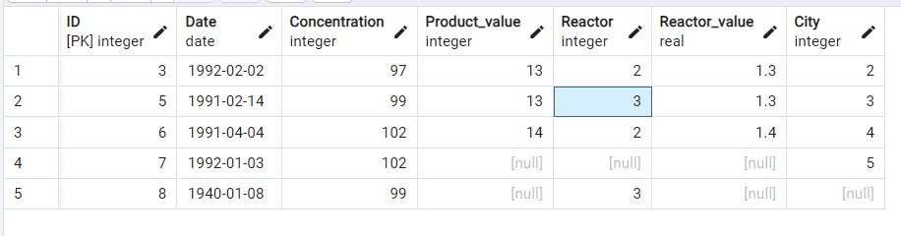

insert into

"Acid_production"("ID", "Date", "Concentration", "Product_value", "Reactor", "Reactor_value", "City") VALUES

(default, '1992-05-22', 96, 13, 2, 1.3, 4)

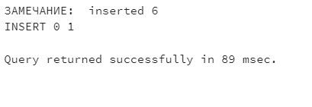

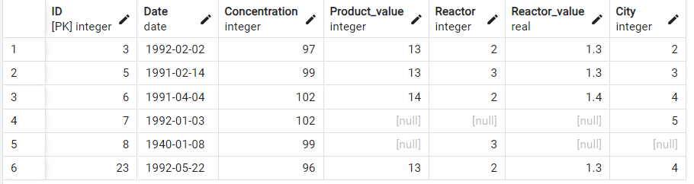

2.4 Создать триггер Before_Update_Value на событие UPDATE, который увеличивает значение числового поля дочерней таблицы на 10%. Показать результат работы триггера.

CREATE FUNCTION before_update_val() RETURNS trigger AS '

BEGIN

NEW."Concentration" = Cast(NEW."Concentration"*(1.1) as int);

END;

' LANGUAGE plpgsql;

CREATE TRIGGER beforeupdate_tr

BEFORE UPDATE ON "Acid_production" FOR EACH ROW

EXECUTE PROCEDURE before_update_val();



UPDATE "Acid_production" SET "Concentration" = 93 WHERE "City" = 4;

UPDATE "Acid_production" SET "Concentration" = 93 WHERE "City" = 5;

